KONKURS NR 2
Dopasuj opis do misia. Padaj na kartce
rozwiązanie np. 1A, 2D itp.

1. | A.
Ten Miś śpiewa na dobranoc. Charakteryzuje się klapniętym uszkiem, schludnym ubrankiem, brązowym futerkiem, nienagannym zachowaniem  i zawsze pogodną mordką. | 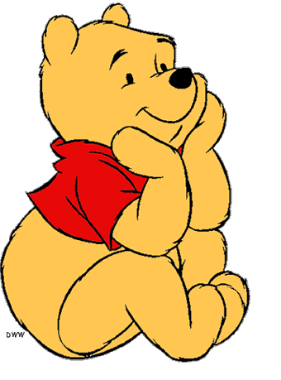
2. | B.
Postać niedźwiadka przypominający bardziej pluszowego misia niż prawdziwego niedźwiedzia, występuje w książkach i filmach animowanych.  Miś urodził się w Peru. Ma spokojny charakter, jest pomocnikiem pań Bird  i Brown. Niedźwiadek jest dobry, miły, grzeczny, chociaż zdarzają mu się także różne kłopoty. Często bawi się z Jonatanem i Judytą wyglądem przypominających niedźwiadki. | 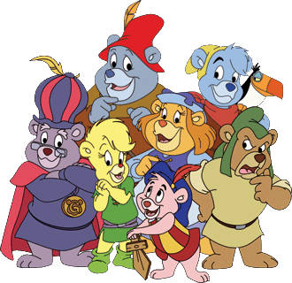
3. | C.
Miś mieszka w fikcyjnym parku narodowym. Wraz ze swoim małym przyjacielem Boo Boo zajmują się przede wszystkim zdobywaniem jedzenia, najchętniej poprzez kradzież koszy piknikowych turystów. Za to właśnie nie cierpiał ich Strażnik Smith. | 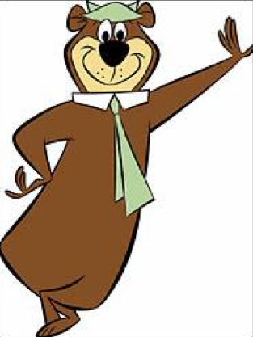
4. | D.
To brązowy mały miś, który wraz z rodziną mieszka w lesie. Lubi chodzić do szkoły, ale często się spóźnia. Odkąd zobaczył musical marzy, by zostać śpiewakiem, jednak nie ma odpowiedniego głosu... | 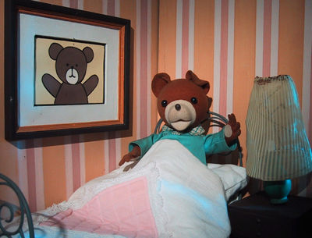
5. | E.
To grubiutki, pluszowy miś koloru żółtego. Pomysły misia są często - łagodnie mówiąc - nierozsądne. Mieszka w domku w drzewie, który posiada dodatkową spiżarnię, gdzie gromadzi baryłki ze swoim przysmakiem - miodem. Dla zdobycia „Małego Conieco” miś posuwa się często do niebezpiecznych i zabawnych rzeczy. Ma bardzo wiele pomysłów np. jak dobrać się do miodu, znajdującego się gdzieś w pszczelich ulach i systematycznie realizuje swoje plany. Najlepszym przyjacielem Kubusia jest Krzyś i Prosiaczek. | 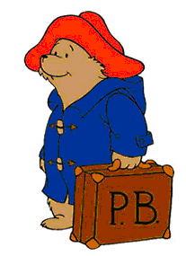
6. | F.
500 lat temu mityczne, potężne misie, opuściły swoje domy, w obawie przed ludźmi. W dawnej siedzibie pozostała ich mała garstka. Siedmiu mieszkańców, zajmuje siedzibę znajdującą się w ogromnym drzewie w Dolinie. Swoją wiedzę czerpią z ogromnej księgi, która jest pełna czarów i legend. Znajdują się w centrum dziwnych i niezwykłych wydarzeń, jakie dzieją się na terenie królestwa Dunwyn i poza nim. | 